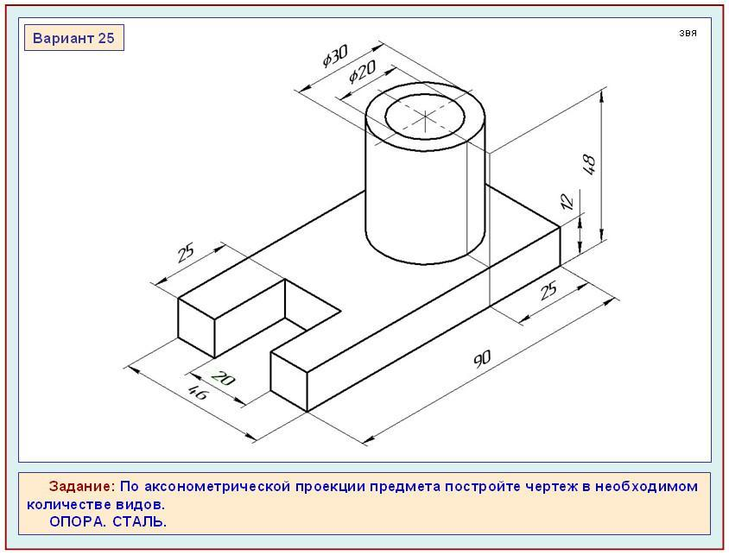

Работу выполнить на листе формата А4, указать размеры в необходимом количестве. Выполнить основную надпись чертежа.